EVIDENCIA CASOS API

TC-01 OBTENER TODOS LOS PRODUCTOS DISPONIBLES/ MÉTODO GET
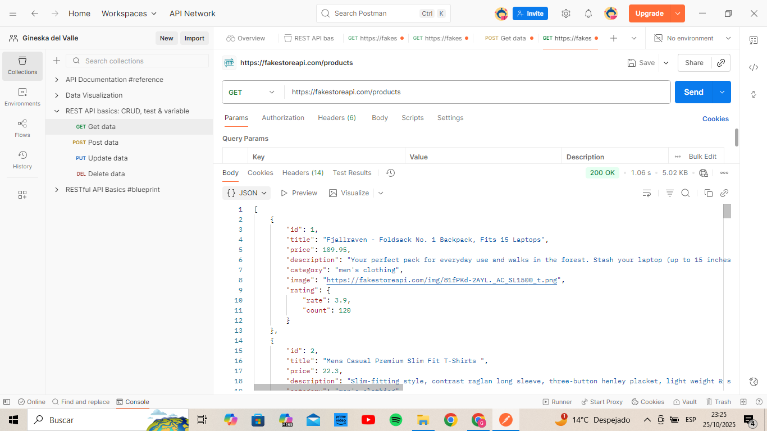

TC-02 OBTENER PRODUCTO ID 10/ MÉTODO GET
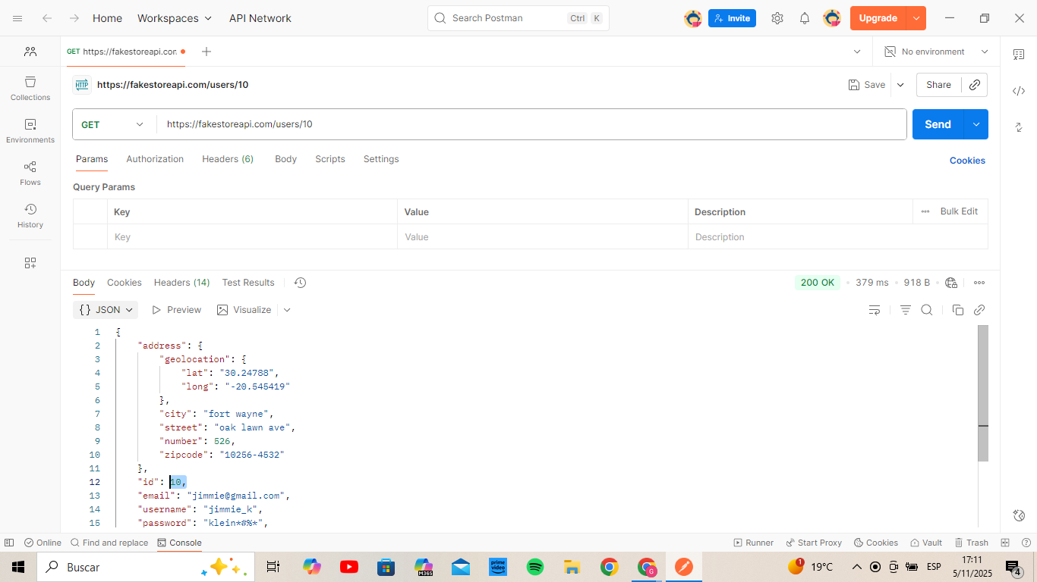

TC-03 Mostar producto ID 38/ No existente/ MÉTODO GET
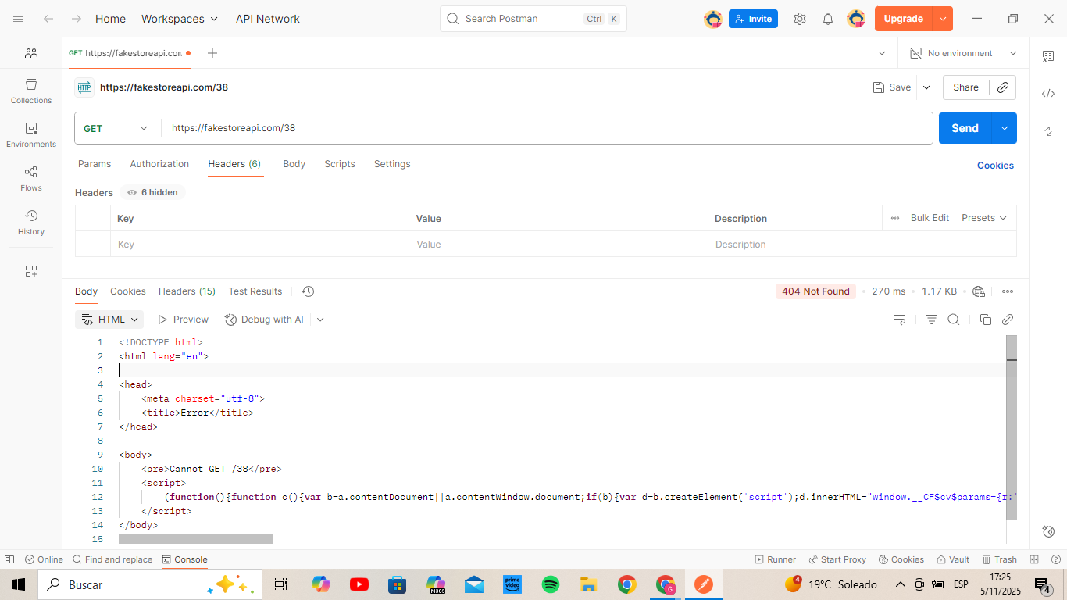

TC-04 CREAR NUEVO PRODUCTO CON EL MÉTODO POST
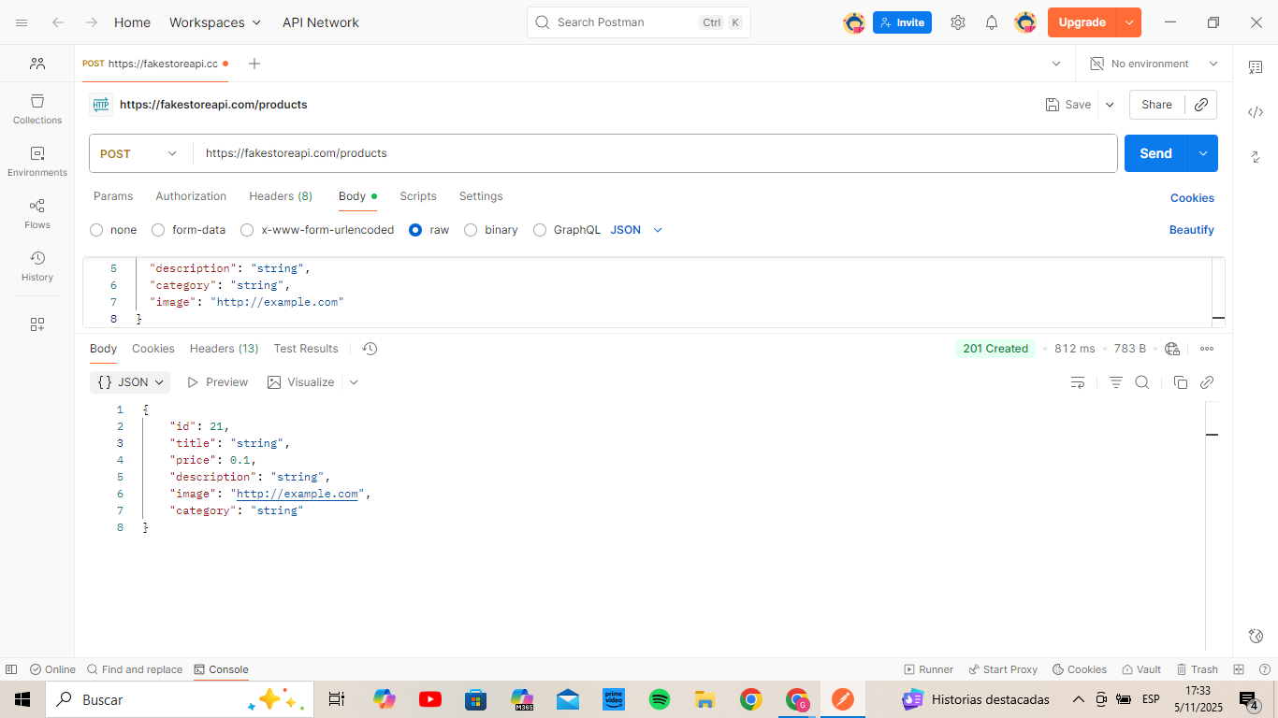

TC-05 ELIMINAR PRODUCTO ID 21
